附件1：

安徽艺术学院第一届趣味运动会
项目设置及规则

- 协力竞走 (集体)
- 参加人数：各系部分别以大一，大二，大三为单位进行报名，每年级最多两支队伍参加校级比赛，每支队伍为4人，其中男女各2人。
- 录取名次：比赛按成绩分别取各年级前三名，不足3支队伍递减一名录取名次。
- 比赛开始前，4名队员双脚固定在比赛器材上立于起跑线后(第1名队员握住安全把手，后面的队员将手依次扶在前方队员的肩部)。裁判发令后，参赛队员通过协调配合在跑道上共同行进，赛程50米。以各参赛队所用比赛器材触及终点线为计时停止，用时少者名次列前。
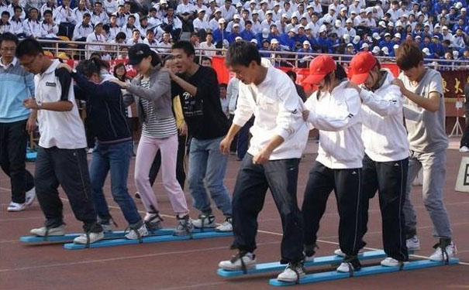
2．8人集体跳大绳 (集体)
（1）参赛人数：各系部分别以大一，大二，大三为单位进行报名，每年级最多两支队伍参加校级比赛，每支队伍为8人，其中女4男4。
（2）录取名次：比赛按成绩分别取各年级前三名，不足3支队伍递减一名录取名次。
（3）比赛方法：跳绳长10---12米长(由组委会统一提供)；2名运动员为摇绳者，6名队员为跳绳者，发令后各队开始摇绳并计时，在一分钟内，集体跳绳个数多者名次列前，个数相同的以失误少者名次列前。
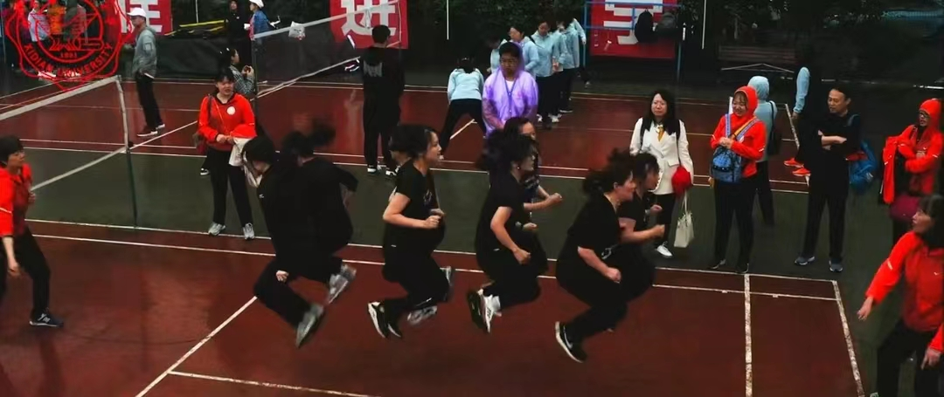

3．袋鼠跳往返接力赛（集体)
（1）参赛人数：各系部分别以大一，大二，大三为单位进行报名，每年级最多两支队伍参加校级比赛，每支队伍为8人，其中男女各4人。
（2）录取名次：比赛按成绩分别取各年级取前三名，不足3支队伍递减一名录取名次。
（3）比赛方法：设置一条20米的赛道，每支队伍平分成两组，一组在起点，一组在终点，每组起点的同学套上大布袋，再抓住布袋的边缘，运用双脚弹跳的方式跳至终点将布袋交给终点的队友，终点的同学按同样的方式跳至另一点，依次进行，直至最后一人结束，速度最快、用时最短的一组获胜。
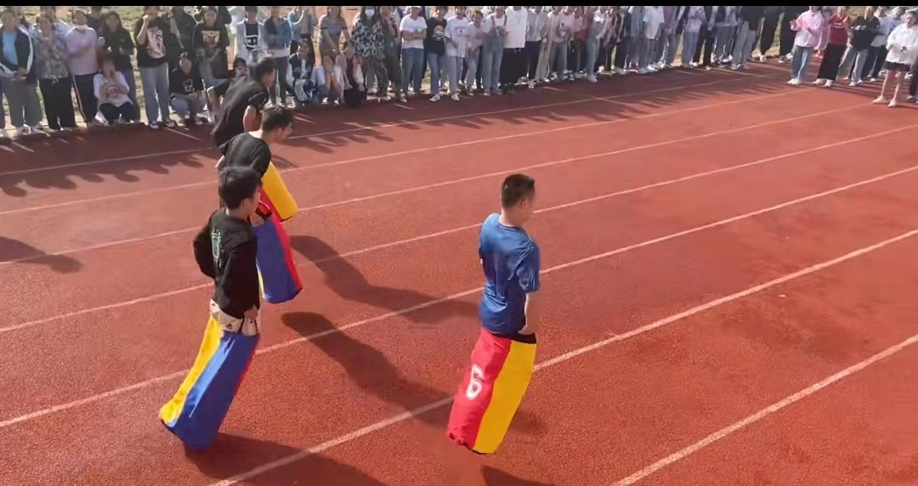

4．指压板接力（集体）
（1）参赛人数：各系部分别以大一，大二，大三为单位进行报名，每年级最多两支队伍参加校级比赛，每支队伍为6人，男女不限。
（2）录取名次：比赛按成绩取前三名，不足3支队伍递减一名录取名次。
（3）比赛方法：通过脱去鞋子在指压板上跳绳，六人依次进行接力，每人1分钟，间歇时间算在比赛时间内，最终6人跳的总数最多的获胜方。
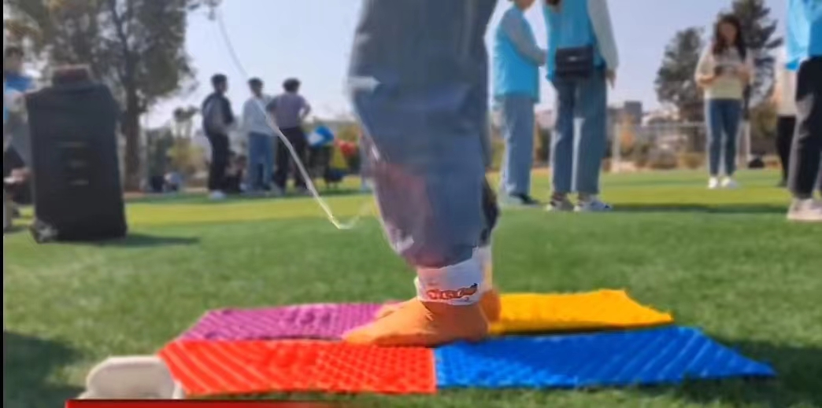

5．网球快跑 (集体)
（1）参赛人数：各系部分别以大一，大二，大三为单位进行报名，每年级最多两支队伍参加校级比赛，每支队伍5人。
（2）录取名次：比赛按成绩取前三名，不足3支队伍递减一名录取名次。
（3）比赛方法：设置一条10米的赛道，参赛者在起点后手持乒乓球拍将网球稳定在球拍上。发令后，参赛者从起点向目标终点再次回到起点往返20米，期间网球不得落地，落地后参赛者需将网球再次放置球拍上，并从落地点再次出发，5名队员依次进行，队伍成员往返5次到达终点用时最少者名次列前。
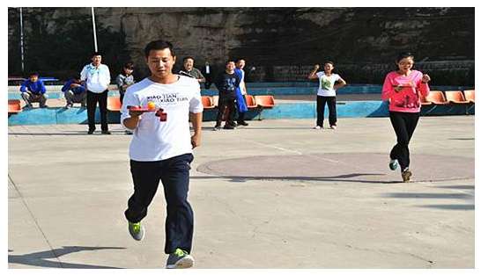

6．欢乐爆破 (单项)
（1）参赛人数：各系部报名的总人数不得超过10人。
（2）录取名次：比赛按成绩取前三名。
（3）比赛方法：每个人的身上共有四个气球，系在脚踝上，场地为半个篮球场区域内，3分钟内捏爆他人的气球同时保护自己的气球，剩余气球数多的队伍获胜。
注意事项：1，气球全部被踩爆者立即退出比赛。
只准踩气球，不得踩对方的脚，不得用手去推对方。
跑出规定区域的视为气球全部被踩破，不得再参加比赛。
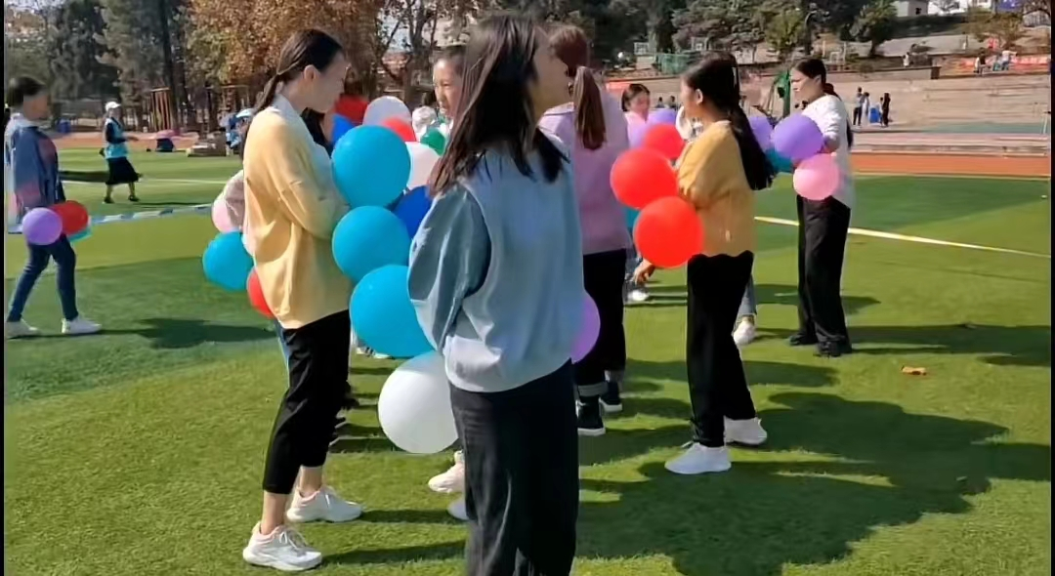

7．呼啦圈接力（集体)
（1）参赛人数：各系部分别以大一，大二，大三为单位进行报名，每年级最多两支队伍参加校级比赛，每支队伍为8人。
（2）录取名次：比赛按成绩取前三名，不足3支队伍递减一名录取名次。
（3）比赛方法：运动员运用身体将呼啦圈传送给下一个人，运动员将手牵在一起，不许松手，8人依次进行传递到最后1人，用时少的组获胜。
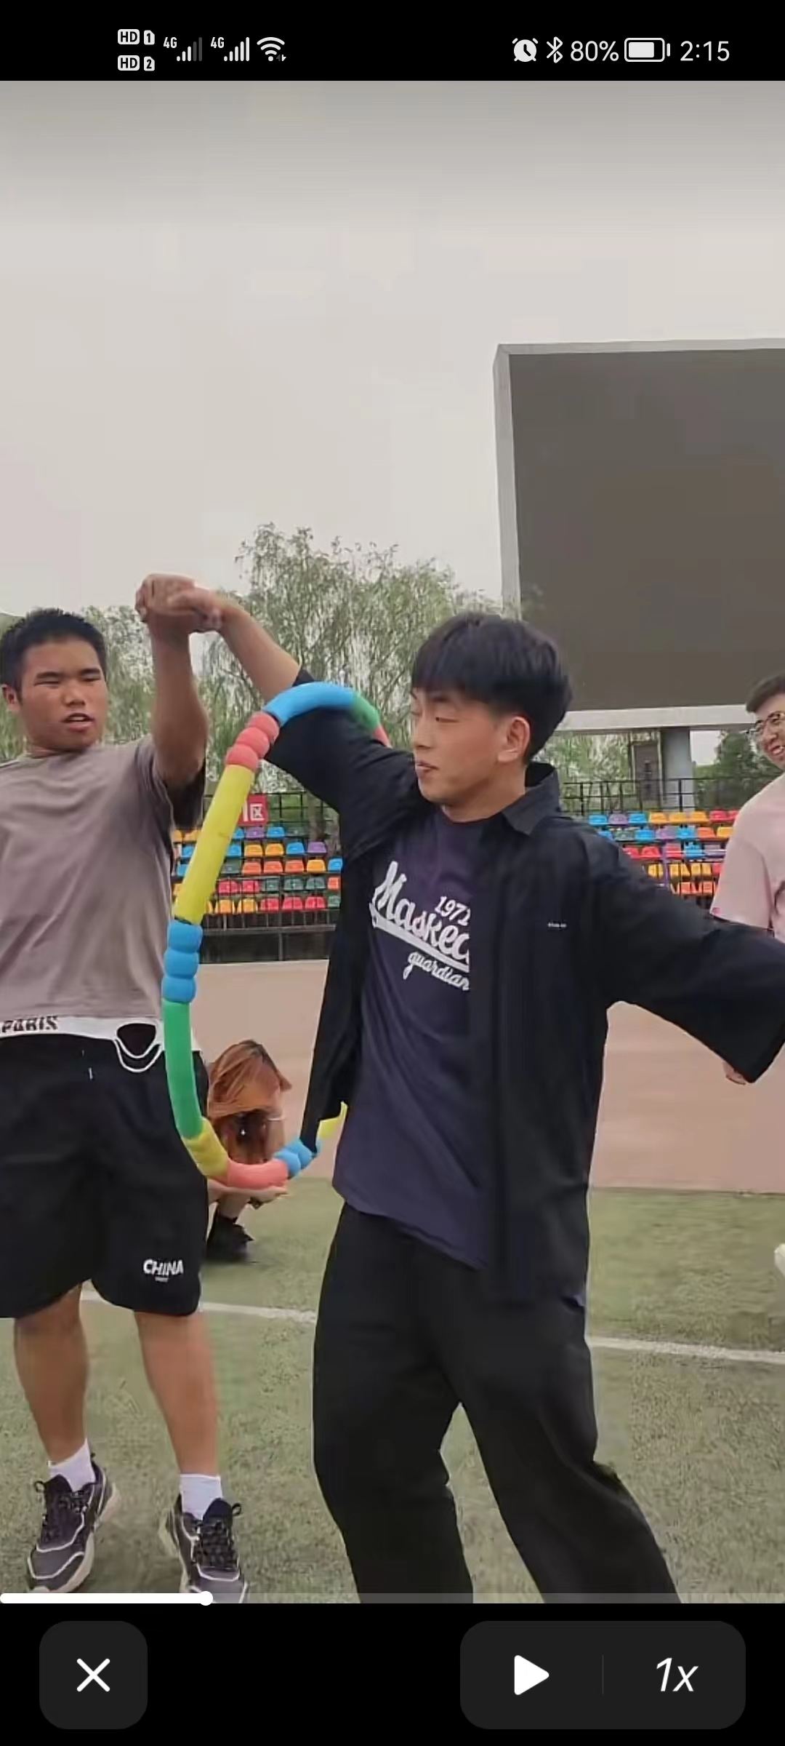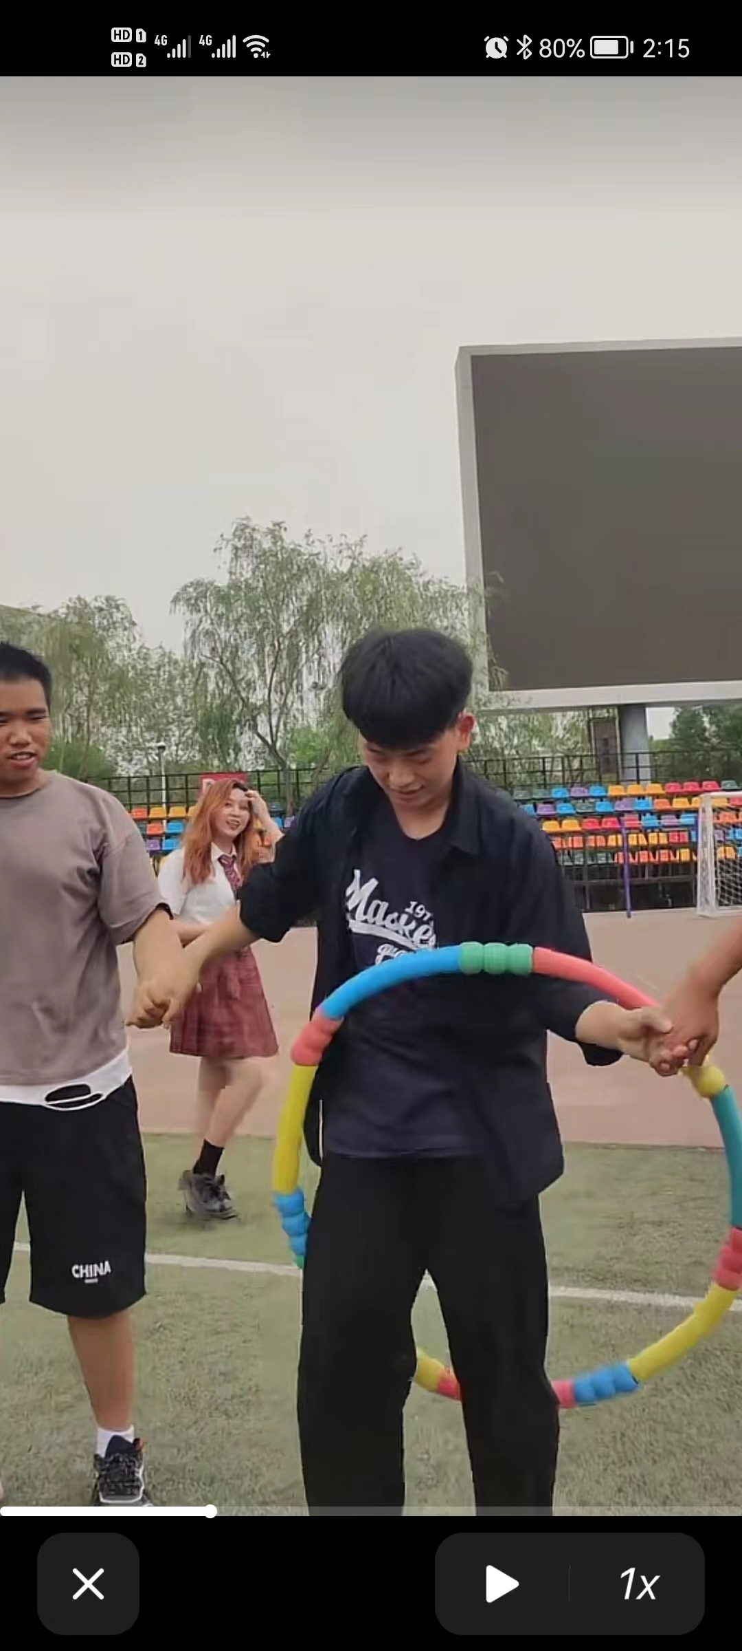
8．摸石头过河 (单项)
（1）参赛人数：各系部分别以大一，大二，大三为单位进行报名，每年级最多6人参加校级比赛，男女各三人。
（2）录取名次：比赛按成绩取前三名，不足3人递减一名录取名次。
（3）比赛方法：比赛开始前，参赛队员站于起跑线的第一，第二块河石上手拿第三块河石。裁判发令后，队员依次将河石踩在脚下交替向前行进，赛程为n米(根据场地大小而定)。以参赛队员的任一脚踩在越过终点线所在垂直平面的河石上为计时停止，用时少者名次列前。
（4）游戏规则:
比赛开始前，参赛队员必需立于起跑线后的河石上。
比赛过程中，身体的任何部位不得直 触碰除河石之外的支撑物，否则视为犯规。
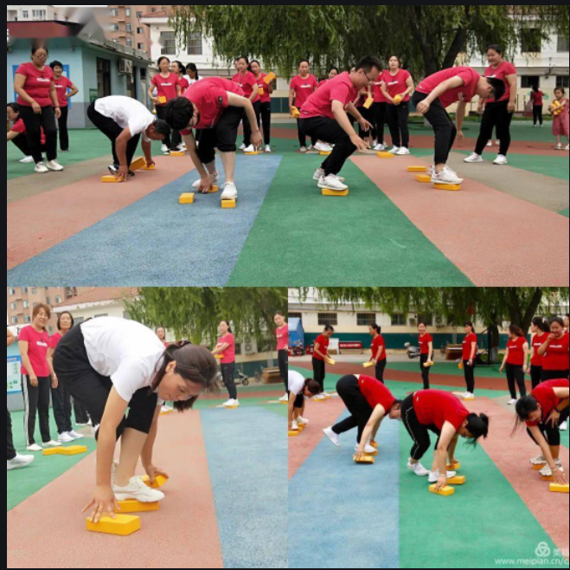
9.趣味背夹球跑
（1）参赛人数：各系部分别以大一，大二，大三为单位进行报名，每年级最多6人参加校级比赛，男女各三人。
（2）录取名次：比赛按成绩取前三名，不足3人递减一名录取名次。
（3）比赛方法：
游戏开始：分好组，两人背靠背中间放好球并站立做好准备；
游戏进行：游戏进行途中不得以手臂碰球，如有违反视为犯规；
游戏结束：比赛距离为50米，完成的时间短队伍获胜。
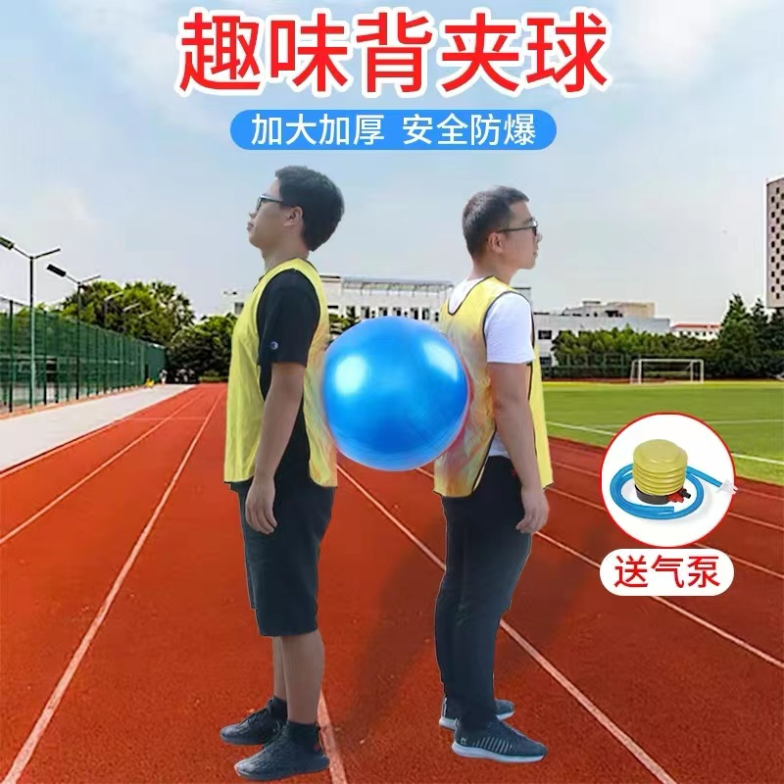

10.旱地龙舟
（1）参赛人数：各系部分别以大一，大二，大三为单位进行报名，每年级最多两支队伍参加校级比赛，每支队伍为6人。（2）录取名次：比赛按成绩取前三名，不足3人递减一名录取名次。
（3）比赛方法：每组6人一起，行走过程中必须跨在毛毛虫上，赛道长度50米，进行往返跑（终点即是起点），所有组员均参与，计时比赛，以快为胜。
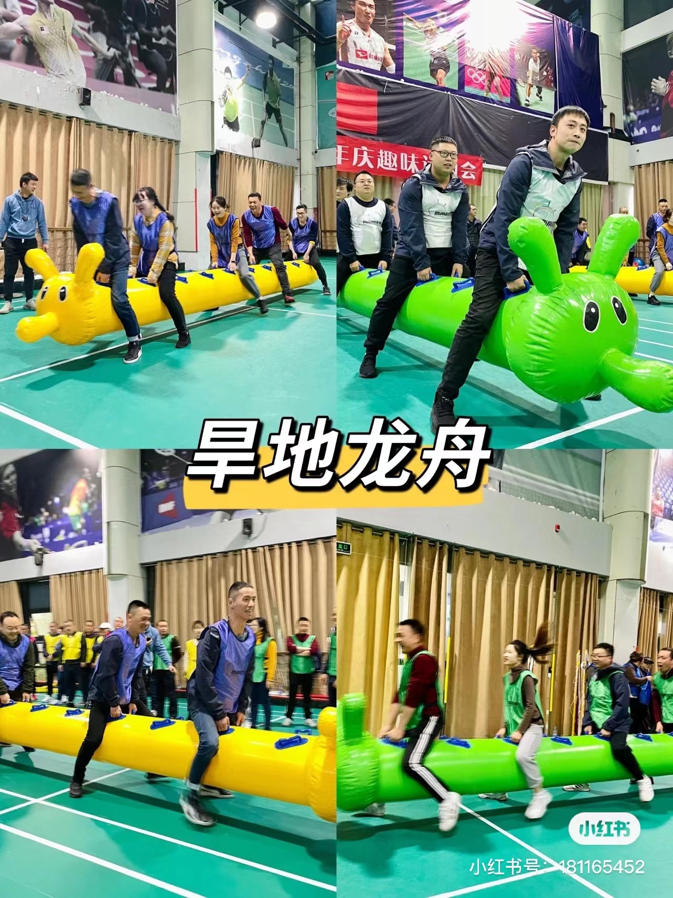
11.阻力伞接力
（1）参赛人数：各系部分别以大一，大二，大三为单位进行报名，每年级最多两支队伍参加校级比赛，每支队伍为6人。
（2）录取名次：比赛按成绩取前三名，不足3人递减一名录取名次。
（3）比赛方法：四组同时比赛，每组6人，腰上邦上阻力伞，相距30m进行往返。进行接力跑，那对接力完成即可胜利。
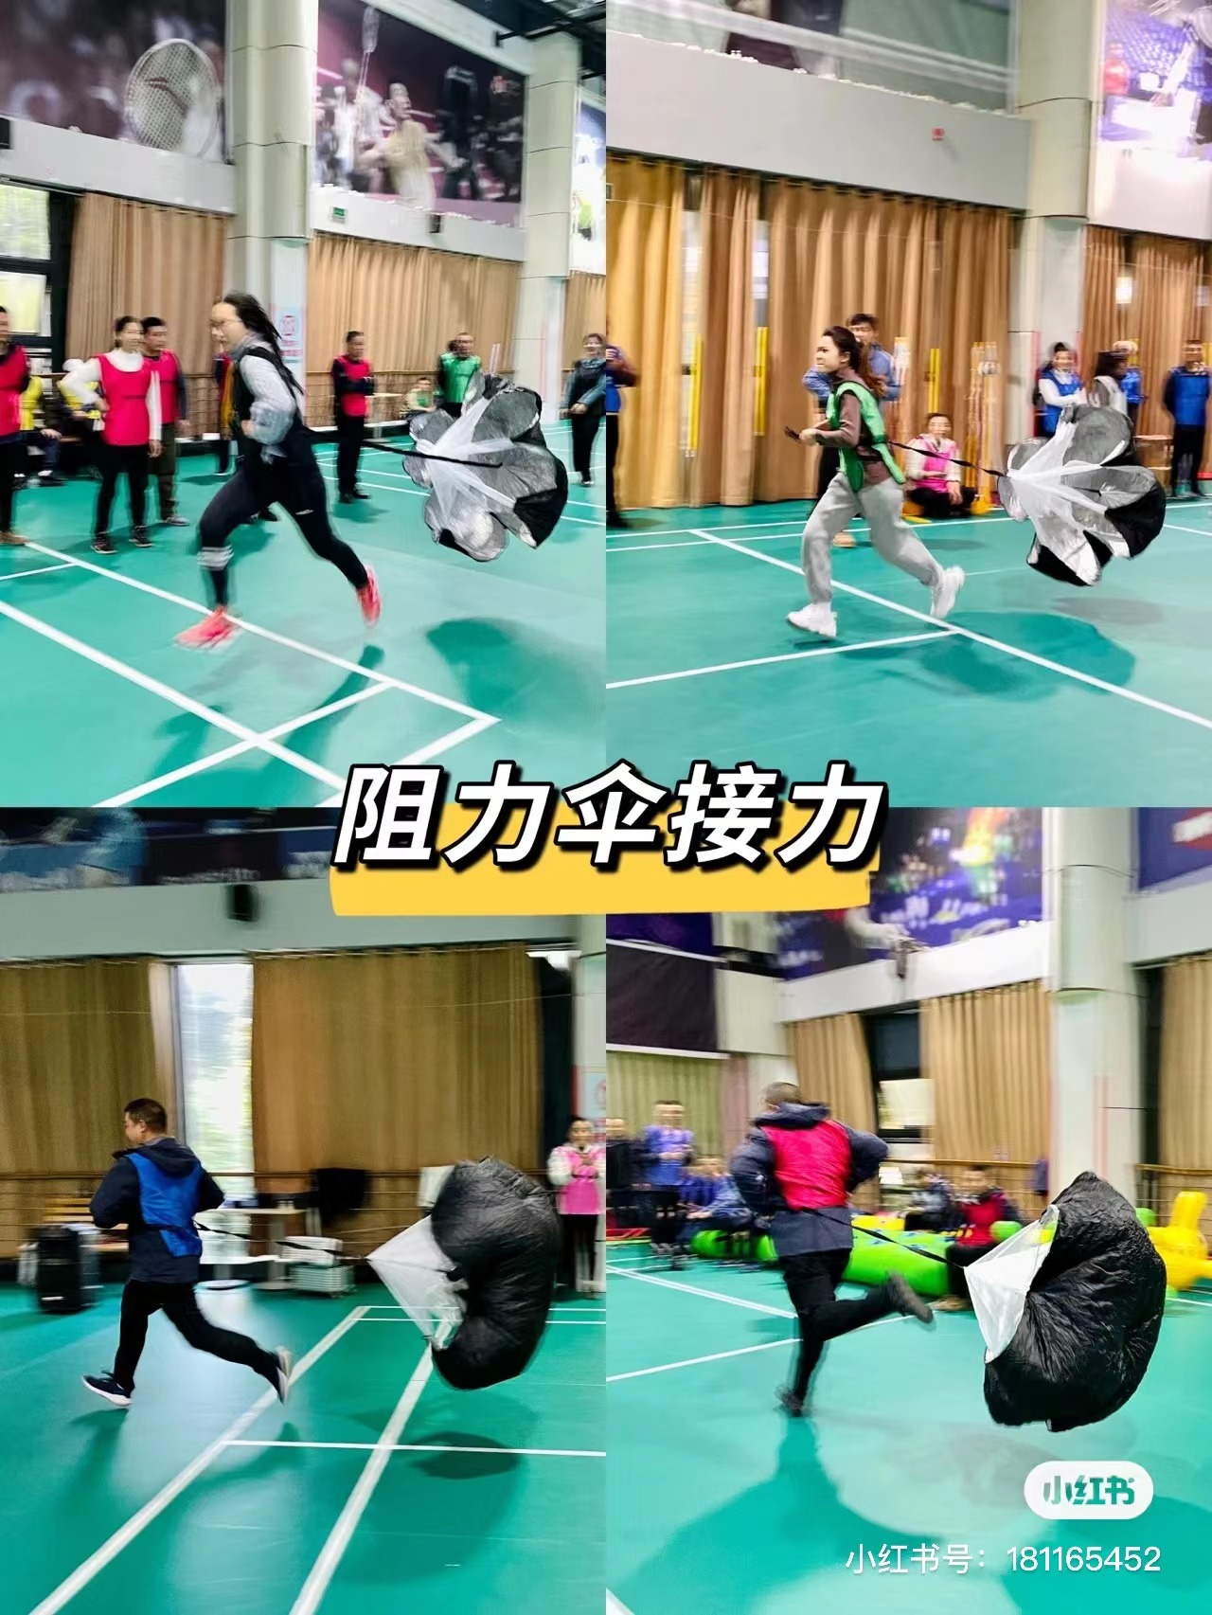

12.无敌风火轮
（1）参赛人数：各系部分别以大一，大二，大三为单位进行报名，每年级最多两支队伍参加校级比赛，每支队伍为6人。
（2）录取名次：比赛按成绩取前三名，不足3人递减一名录取名次。
（3）比赛方法：行走过程中脚必须在风火轮内，30米距离(即所有组员均参与)，进行计时比赛，以快为优。
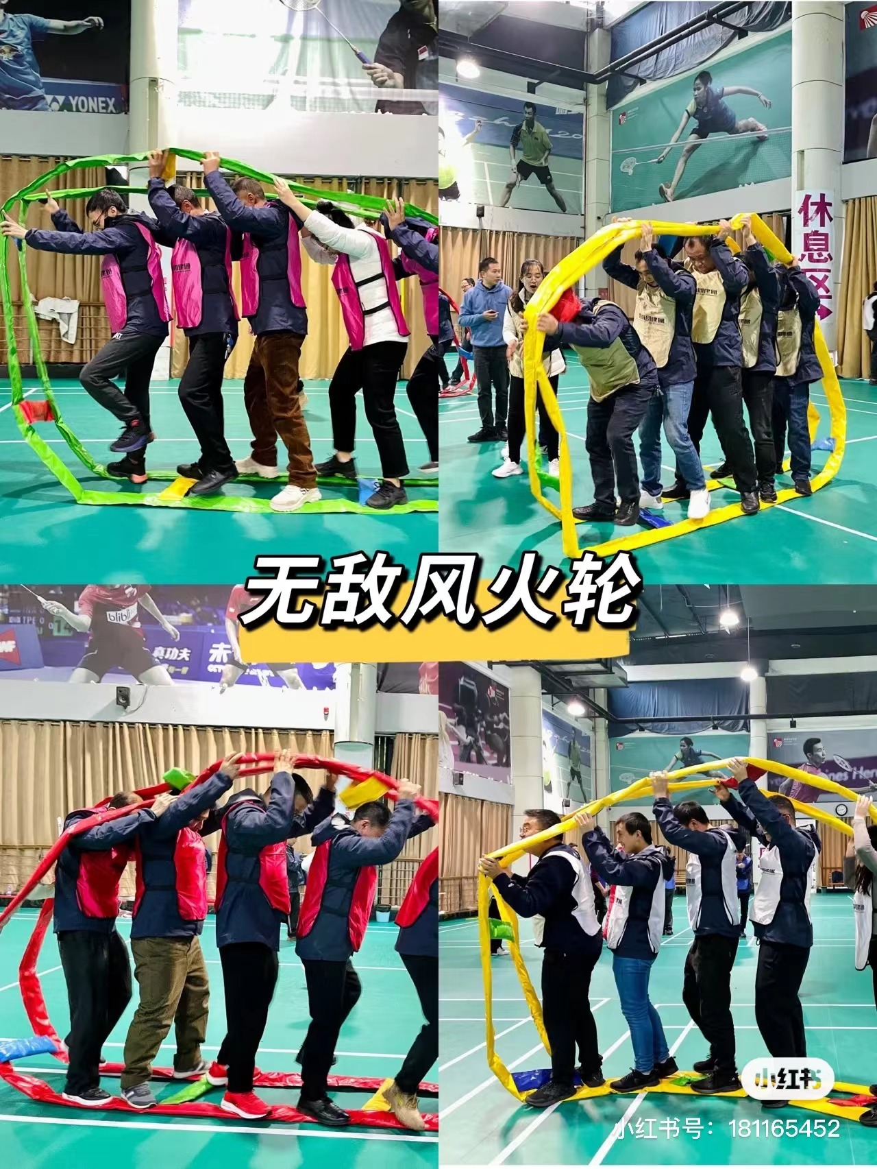

13.蒙眼互打
（1）参赛人数：各系部分别以大一，大二，大三为单位进行报名，每年级最多6人参加校级比赛。
（2）录取名次：
比赛规则：在双方队员就位后，戴上眼罩，将两人的距离拉开，中间距离在三米左右。 游戏开始，双方原地转3圈后开战。 最先打到对方的获胜，但是只能自上而下打，不许横扫。
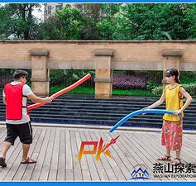

14.运转乾坤
（1）参赛人数：各系部分别以大一，大二，大三为单位进行报名，每年级最多两支队伍参加校级比赛，每支队伍为6人。
（2）录取名次：比赛按成绩取前三名，不足3人递减一名录取名次。
（3）比赛方法：每组6人队伍将道具运到目标地点，距离为100米，用时最短的队伍获胜。
.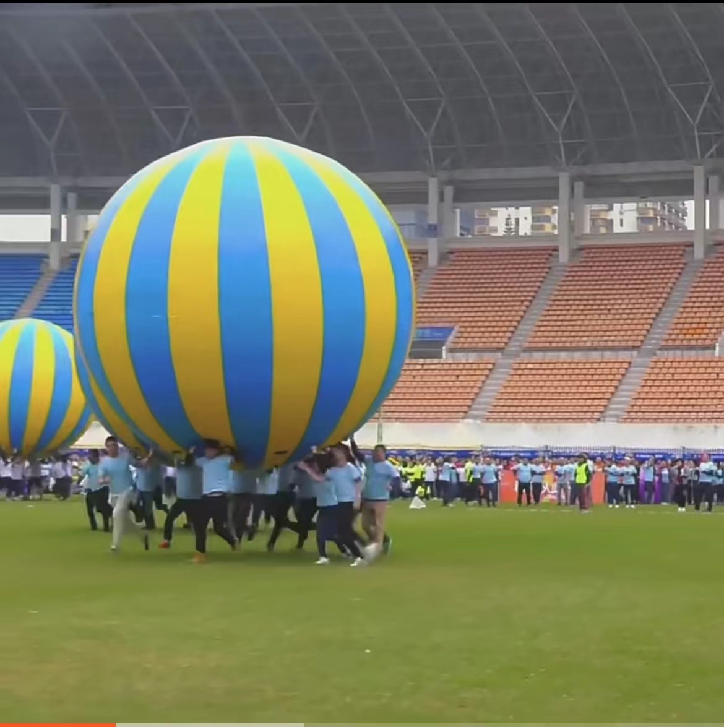

15.手忙脚乱
（1）参赛人数：各系部分别以大一，大二，大三为单位进行报名，每年级最多两支队伍参加校级比赛，每支队伍为2人。
（2）录取名次：比赛按成绩取前三名，不足3人递减一名录取名次。
（3）比赛方法：根据喷绘布上的图标指示从起点到达终点，在过程中设置不同的关卡增加游戏的趣味性，用时最少的队伍获胜。
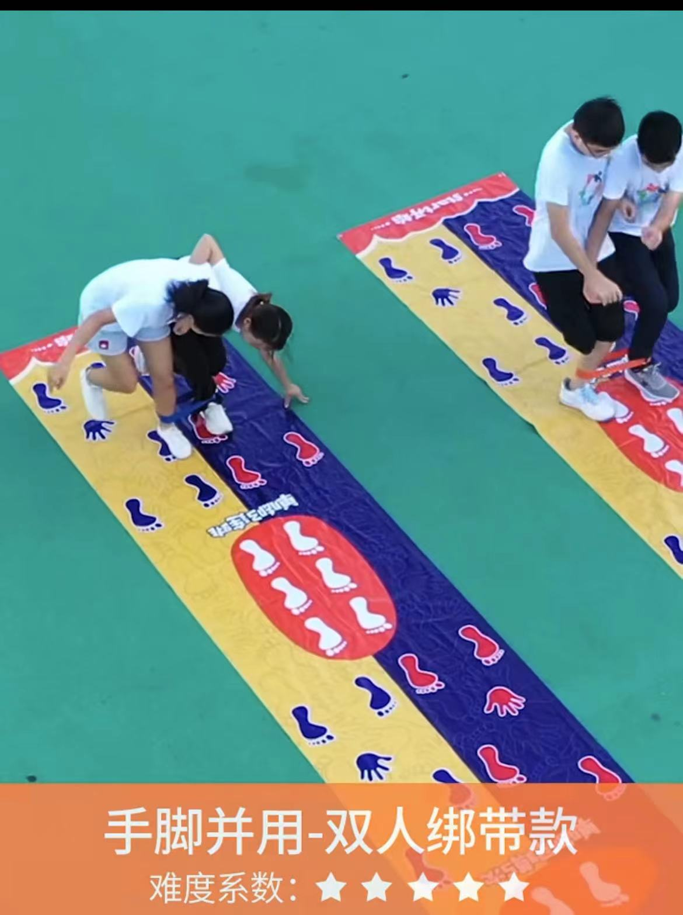

16.抢球大作战
（1）参赛人数：各系部分别以大一，大二，大三为单位进行报名，每年级最多两支队伍参加校级比赛，每支队伍为2人。
录取名次：比赛按成绩取前三名，不足3人递减一名录取名次。
- 比赛方法：
- 在圆环位置均匀放置棉球,分为两组队伍,一组是抢球方,一组是防守方
- 抢球方在外围抢棉球,抢到的球放在身上的粘球衣,每次抢球只能拿一个,防守方在中间圆圈位置,用充气锤阻止抢球,抢球过程被充气锤击中。抢到的球无效,需放回原位,队伍互换,规定时间内抢球数量加起来多的队伍获胜。
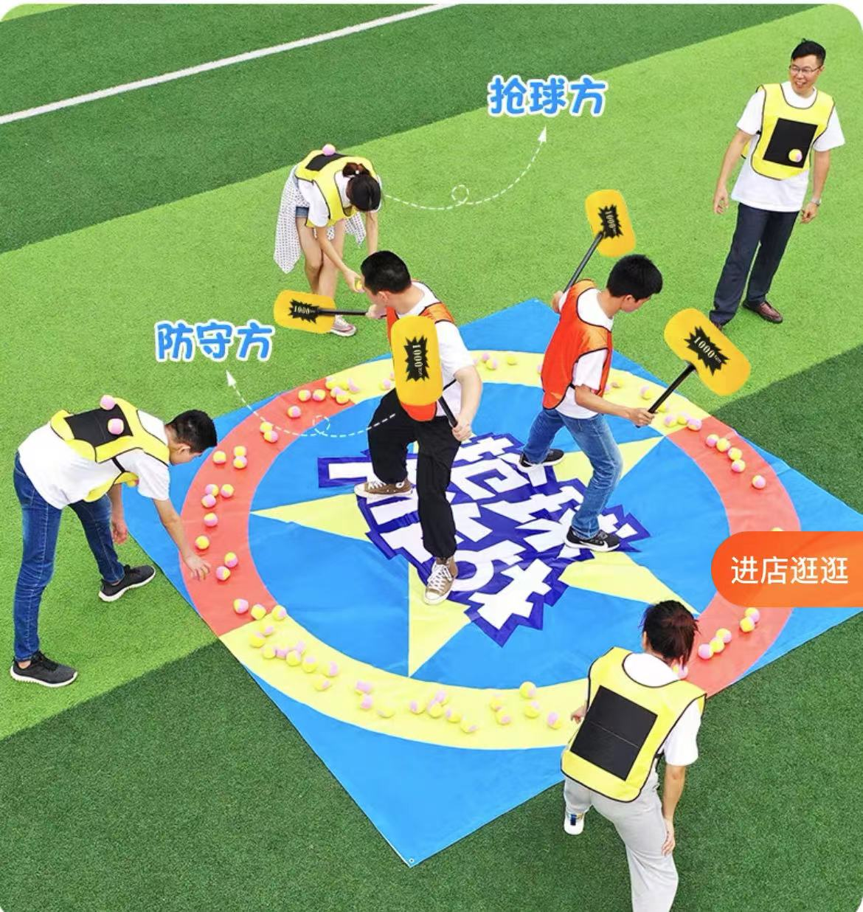

17.珠行万里
（1）参赛人数：各系部分别以大一，大二，大三为单位进行报名，每年级最多两支队伍参加校级比赛，每支队伍为6人。
（2）录取名次：比赛按成绩取前三名，不足3人递减一名录取名次。
（3）比赛方法：所有队员手握U型槽，单排站立或者双排站立以接力的方式最先将球传到终点（20米），且零失误的队伍获胜!
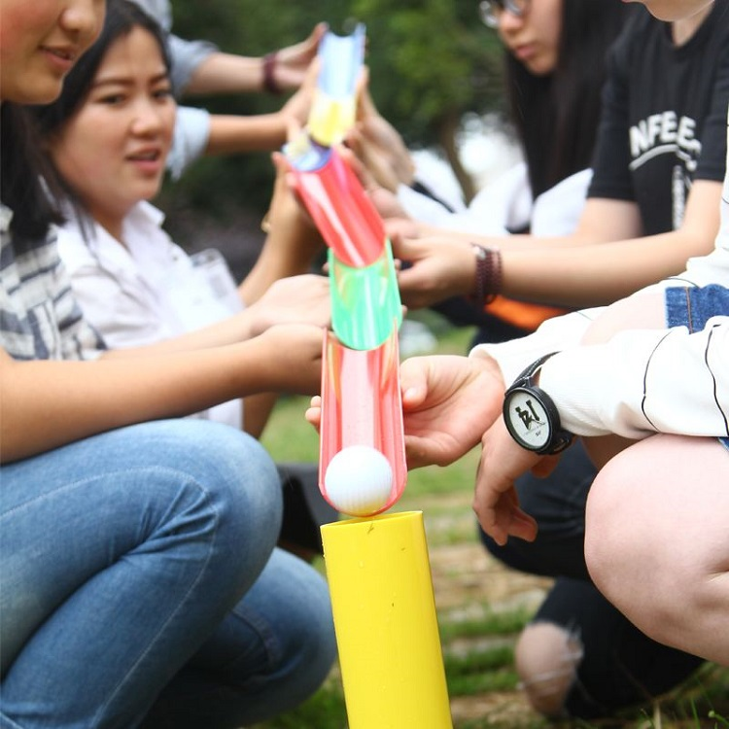

18.撕名牌
（1）参赛人数：各系部分别以大一，大二，大三为单位进行报名，每年级最多三支队伍参加校级比赛，每支队伍为6人，男女各3人。
（2）录取名次：最终获胜队伍一只，其他三只队伍为优秀奖。
（3）比赛方法：每个系出四支队伍，四支队伍比赛选出一只，代表系部参加校级总决赛。划定游戏区域，游戏时不能超过该区域。两队人员互撕对方人员名牌，被撕掉名牌的人员必须即可停止攻击对方，且自动退出游戏，去主席台报道。在规定时间（30分钟）撕掉名牌多的以及本队剩余名牌数量多的队伍获胜，或者游戏直到一方全部名牌被撕掉则结束。如果名牌数量一致，另加10分钟加时赛，重新划定范围，剩余队员进行最终对决。
（4）比赛场地：整个田径场。
